# [Говорим правильно. Японский мат в каждом додзе](http://superkarate.ru/news/main/1267-kanji-kyokushin.html)

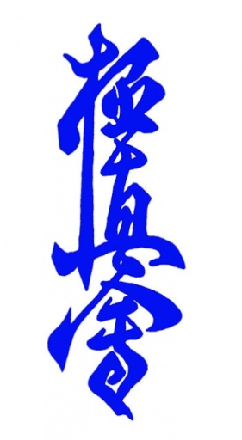Когда вошел в киокушиновский обиход пресловутый ЧИНДЕН (ЧИНЗЕН) можно только догадываться, но то что на японском сленге ЧИН обозначает выражение «мужская пися», притом в самой грубой форме, заставило нас досконально разобраться с этим словом.  
  
Наши команды ЧИНДЕН-НИ РЭЙ заставляют улыбаться знатоков японского языка, которые принимают кланяющуюся по команде толпу в белых одеяниях за каких-то таинственных писепоклонников...   
  
В рунете более 100000 раз упоминается слово «чинден» и связано оно в основном с главным иероглифом - «кёкусинкай».   
Английская транскрипция в виде "chinden" упоминается тоже более 100000 раз, то что из этого связано с киокушином размещено только на русскотранслирующих доменах.  
  
Так говорят и пишут только на русском языке!  
  
Мы долгое время били себя в левую часть своего доги или даже татуированной груди и говорили гордо, что это наш «чинден».  
  
Проконсультировавшись у российских специалистов, с глубоким знанием Японии и японского языка, Алексея Горбылева и Петра Дмитриевского мы узнали много интересного...  
  
В японском Хонбу никто не смог подсказать нам, что такое «чинден», и никак не связывали это слово с тем иероглифом которым написано название нашей школы. Шихан Горай ответил, что не понял сути вопроса, а на наш запрос в Японию Петром Дмитриевским был получен следующий ответ:  
Здравствуйте, Петр.Я прошу прощения, но я никогда не слышал таких выражений: ни «Чиндэн», ни «Чиндзэн». Я поспрашивал людей в Хонбу и не нашел никого, кто бы слышал о таком.Единственный способ, как мы называем эти иероглифы, это «Кёкусинкай Фудэмодзи», что переводится как Кёкусинкай, написанный кистью».

*К.Накакуки*

Хонбу

Алексей Горбылев четко подсказал нам, откуда дует ветер, и стало понятно, как появился этот самобытный российский вариант с «чинденом».

При входе и выходе из зала, при соблюдении правильных ритуалов тренировки, положено сделать поклон Синдзен ни рэй. Буквально слово «Синдзэн» означает «перед богом». Так вот этот самый поклон перед богом у нас, как в глухом телефоне, трансформировался в «чинден», т.е. в поклон «перед членом».  
  
И видимо, так как часто на месте алтаря в залах висело изображение иероглифа киокушинкай, которому отбивали поклон «чинден ни рэй», то и сам иероглиф стали называть именно так.  
  
Техника которой написан наш иероглиф - Фудэмодзи, но не будет неправильным, если вы скажете не «Кёкусинкай Фудэмодзи», а «Кёкусинкай Кандзи».

<http://superkarate.ru/>